Administração de Espaço de Trabalho (workspace)

Menu Geral
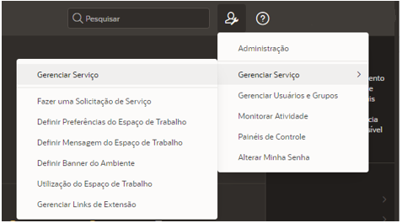

Menu Administração
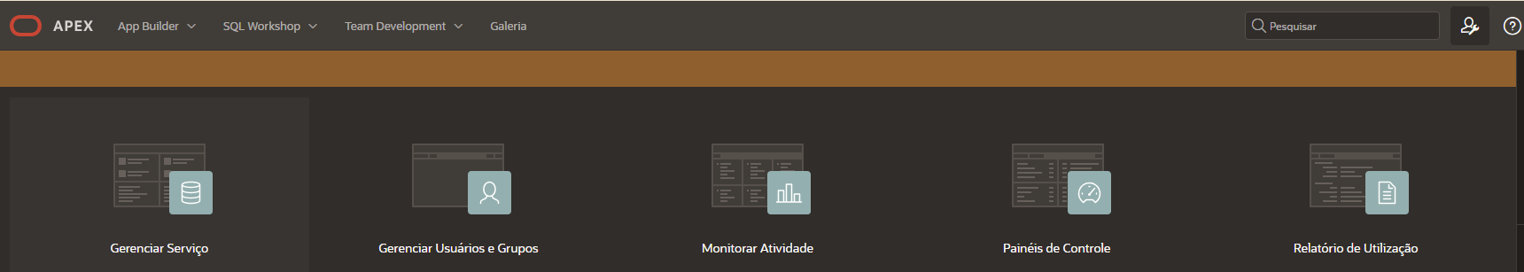

Gerenciar Usuários e Grupos
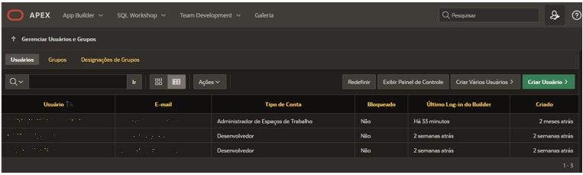

Testando os Usuários Criados

Para testar os usuários, clique no usuário e sair e logue com os outros usuários criados.

Acessos do primeiro usuário:
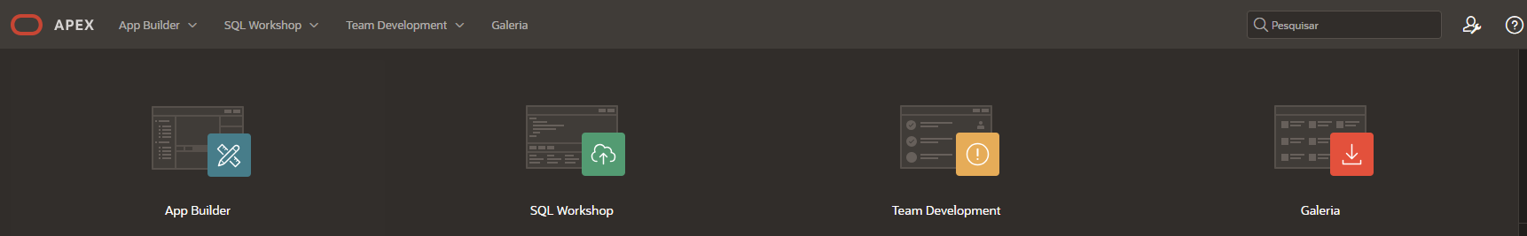

Acessos do segundo usuário:
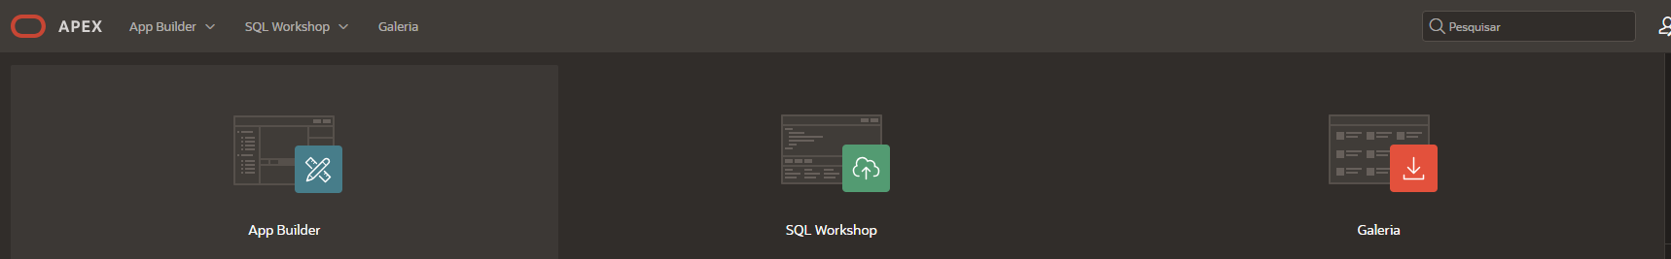

Acessos do terceiro usuário:
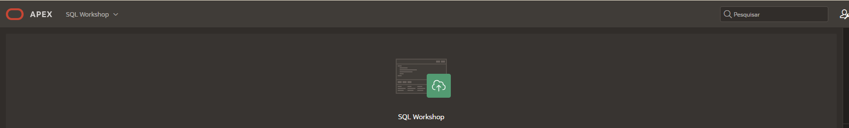

Criar Grupos de Usuários

Administração 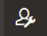
Administração > Gerenciar Usuário e Grupos > Grupos
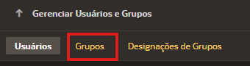

Criar Grupos de Usuários
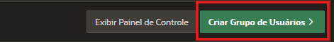
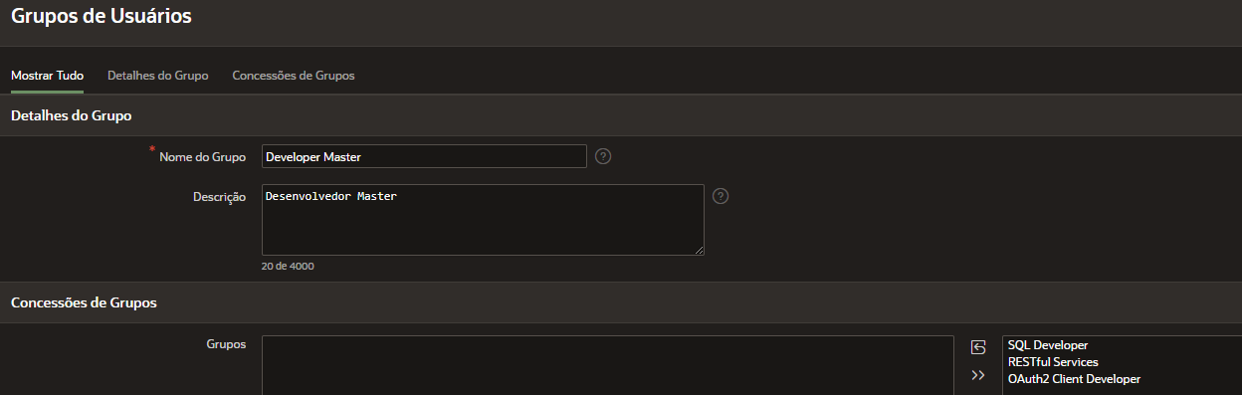

Vincular Grupo a um Usuário

Volta a este nível:
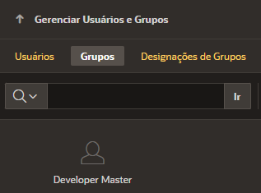

Clica em Usuários e em seguida no usuário desejado.
Vai até o fim da página e arraste para o lado o grupo desejado.
